cliente

Ayuda.



Contenido

Modulo de cliente 2

Interfaz de datos de cliente 2

Interfaz de modulo de cliente 2

Interfaz para las consultas inteligentes 3

Interfaz de reportes 3

Botones de módulos 4

Uso del boton aceptar 5

Uso de el botón de Guardar 5

Uso de el botón de Buscar 5

Uso de el botón de Modificar 5

Uso del el botón de Eliminar 5

Uso de el botón de Reportes 5

.

# Modulo de cliente

Este modulo nos permitia ingresar, modificar y eliminar un cliente.

## Interfaz de datos de cliente

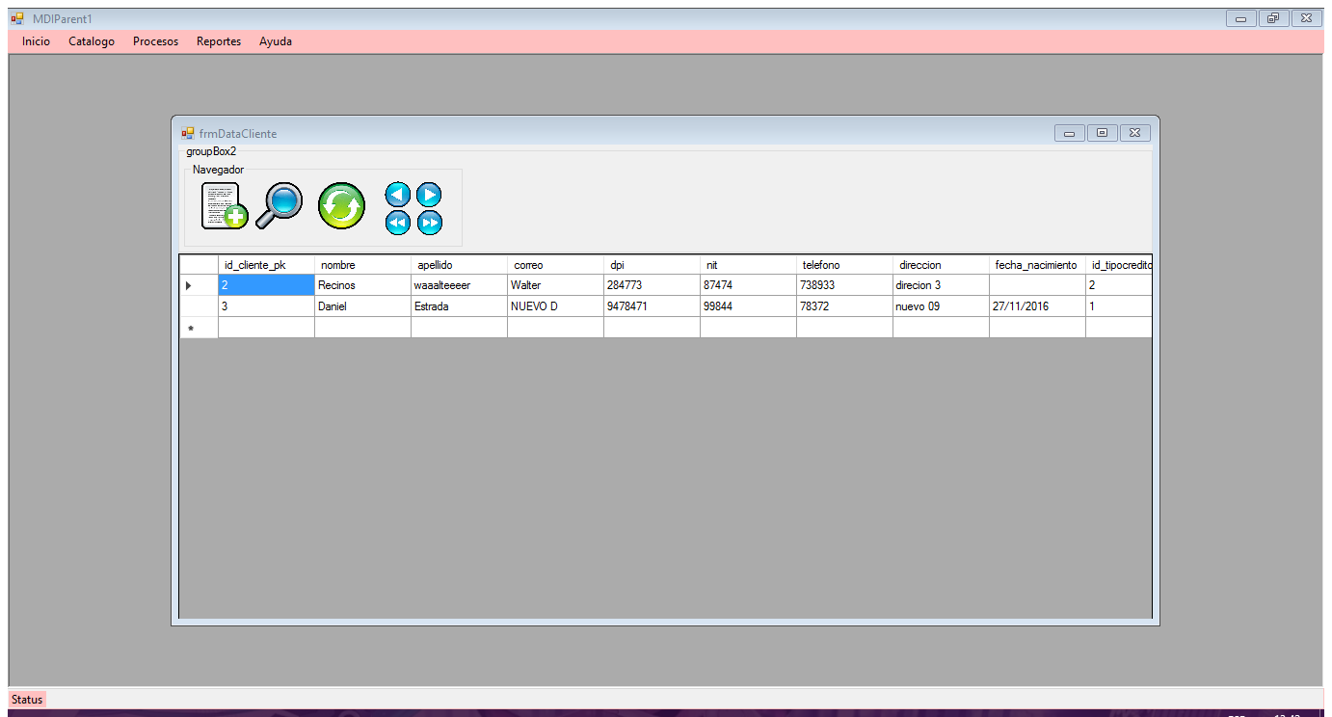

## Interfaz de modulo de cliente

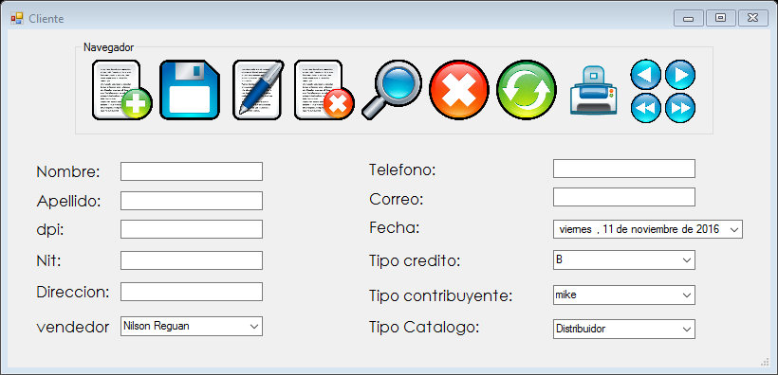

## Interfaz para las consultas inteligentes

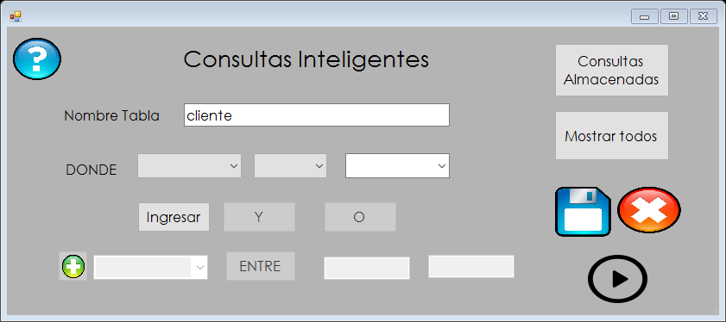

## Interfaz de reportes

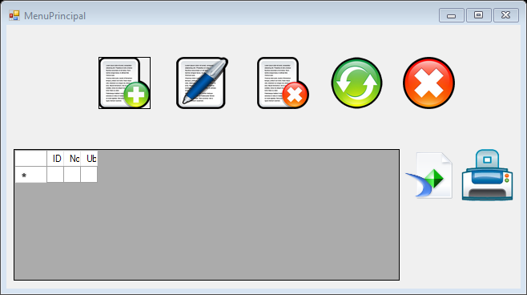

## Botones de módulos

|  |  |
| --- | --- |
| Botón | Icono Representativo |
| Nuevo: Al activar este botón se activaran los textbox para que el usuario pueda ingresar información y poder guardarla, también se activa el botón de cancelar. |  |
| Cancelar: Al activar este botón, se cancelarán la operación que se este efectuando en el formulario. |  |
| Guardar: Al activar este botón se almacenarán los datos que el usuario haya ingresado, en la base de datos. |  |
| Modificar: Al activar este botón se modificaran los datos. |  |
| Eliminar: Al activar este botón se eliminarán los datos actuales en el módulo. |  |
| Buscar: Al activar este botón, se abrira un formulario de busqueda, el cual mostrara la información requerida y traera la misma al formulario principal. |  |
| DataGrid: Su función es mostrar los datos del detalle de la cotizacion. |  |

## Uso del boton aceptar

Al ejecutar esta opción se mostraran los datos de la tabla seleccionada en un datagrid.

1. Seleccionar una tabla que aparezca en el combobox. Seguidamente dar clic en el botón aceptar.
2. .seleccionar una columna y la cantidad de filas (datos) que se desean tomar.

## Uso de el botón de Guardar

1. Al dar clic en el botón guardar, se guardara la información escrita en los campos en blanco.

## Uso de el botón de Buscar

1. Al dar clic en el botón buscar, se abrirá un nuevo formulario de búsqueda.
2. Se buscara el dato que se desea y al dar aceptar tomara los datos seleccionados en el datagrid y los mandara al formulario principal..

## Uso de el botón de Modificar

1. Al dar clic en el botón modificar, los datos que se hayan cambiado en los campos en blanco se actualizaran en la base de datos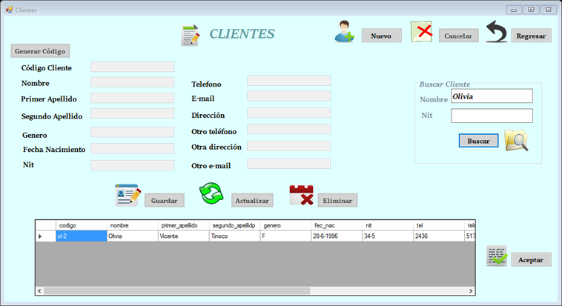.

## Uso del el botón de Eliminar

1. Al dar clic en el botón eliminar, se eliminaran los datos seleccionados.

## Uso de el botón de Reportes

1. Al dar clic en el botón de reportes, se importaran los datos a un pdf y si existe una grafica de igual forma se importara al mismo pdf con el reporte completo.

